Asistente de Consultas de Cartas Oferta MRO
Pre-entrega 2: Orquestación multi-agente con patrón Manager-Worker en n8n
Autora: Virginia Rangel
Curso: AI Automation Avanzado - Módulo 2
Plataforma: n8n (cloud)
Fecha: 05/11/2026

Descripción general

El agente de la Pre-entrega 1 resolvía todo en un único workflow: recibía la consulta, consultaba la base, decidía si derivar y respondía. En esta pre-entrega se reorganizó en una arquitectura Manager-Worker: un workflow Manager recibe la consulta por Telegram, clasifica la intención y delega la tarea en dos Workers especializados, cada uno en su propio workflow.
El sistema responde consultas internas sobre servicios MRO y sus cartas oferta (proveedor, planta, plazo, personal asignado, comprador, estado de la carta oferta) y deriva al área de Compras por email los casos que requieren intervención humana. Se construyó en un entorno de prueba, con cuentas propias y datos de prueba.

1.1 Workflows del sistema
Workflow | Rol | Tarea
Asistente CO MRO - M2 Manager | Orquestador | Recibe la consulta, clasifica la intención, delega en el Worker correspondiente, integra la respuesta y gestiona los errores
Asistente CO MRO - M2 Worker 1 Consulta de cartas oferta | Especialista | Responde la consulta con los datos de Airtable o indica que debe derivarse
Asistente CO MRO - M2 Worker 2 Derivación a Compras | Especialista | Envía el email de derivación al área de Compras

Workflow Manager complete

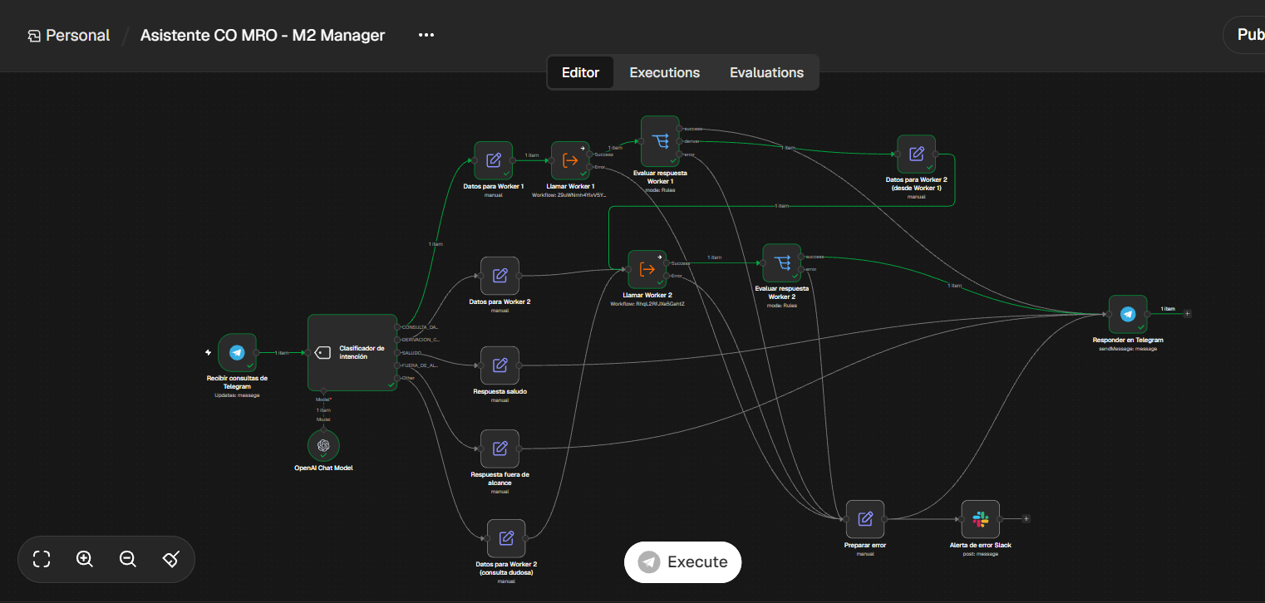

2. Enrutamiento

2.1 Taxonomía cerrada
El Manager usa un nodo Text Classifier (modelo gpt-4o-mini) que asigna cada mensaje a una única categoría de una lista cerrada. Cada categoría tiene una salida propia en el lienzo:
Categoría | Criterio | Destino
CONSULTA_DATOS | Preguntas que se responden con datos registrados de los servicios y sus cartas oferta | Worker 1: Consulta de cartas oferta
DERIVACION_COMPRAS | Proveedor o externo, ajuste o renegociación de tarifa, reclamo por un valor, necesidad nueva o solicitud de pedido, cambio de alcance, tarifas vigentes | Worker 2: Derivación a Compras
SALUDO | Saludos o mensajes de inicio sin consulta concreta | Respuesta fija del Manager
FUERA_DE_ALCANCE | Mensajes claramente ajenos al trabajo de Compras | Respuesta fija del Manager
Other (sin coincidencia clara) | Mensajes ambiguos o sin contexto suficiente | Worker 2: Derivación a Compras (vía de escape hacia un supervisor humano)

Criterios de diseño:
- Las categorías SALUDO y FUERA_DE_ALCANCE no requieren un Worker: la respuesta es siempre la misma, por lo que se resuelve con un mensaje fijo, sin uso de IA ni costo de tokens.
- La clasificación usa gpt-4o-mini por ser una tarea simple; el razonamiento sobre los datos queda en el Worker 1, que usa gpt-4o.
- Ante la duda, la consulta va a un humano: la salida Other se dirige al Worker 2. Para evitar que el clasificador use FUERA_DE_ALCANCE como categoría por defecto, su descripción indica que no aplica a mensajes ambiguos, y el prompt del clasificador indica no asignar categoría cuando el texto es ambiguo.

2.2 Enrutamiento según la respuesta de los Workers

Después de cada Execute Workflow, un nodo Switch lee el campo status devuelto por el Worker y define el camino:
Switch | Valor de status | Camino
Evaluar respuesta Worker 1 | success | Responder en Telegram
Evaluar respuesta Worker 1 | derivar | Datos para Worker 2 (desde Worker 1) → Llamar Worker 2
Evaluar respuesta Worker 1 | error | Ruta de error
Evaluar respuesta Worker 2 | success | Responder en Telegram
Evaluar respuesta Worker 2 | error | Ruta de error

Configuración del Switch "Evaluar respuesta Worker 2"

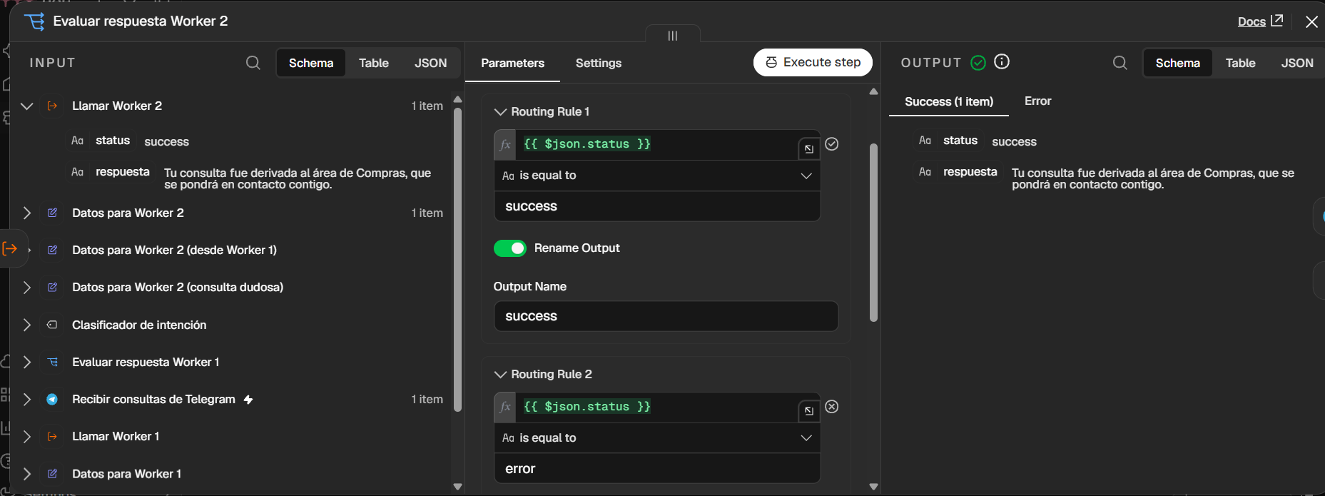

Contrato de datos entre Manager y Workers

Cada Worker define en su nodo de entrada (When Executed by Another Workflow) los campos que acepta, y devuelve siempre la misma estructura JSON. Antes de cada Execute Workflow, un nodo Set (Edit Fields) arma solo los campos que el Worker necesita, para no transferir el mensaje completo de Telegram (normalización y mínimo de datos).

3.1 Worker 1: Consulta de cartas oferta

Entrada (desde el nodo "Datos para Worker 1")
{
"consulta": "texto de la consulta",
"chat_id": "ID del chat de Telegram"
}
El chat_id se envía para que el Worker mantenga la memoria de la conversación. Telegram lo envía como número, por lo que se convierte a texto en el Set.
Salida
{ "status": "success", "respuesta": "texto para la persona", "motivo": "", "herramientas": "Consultar_Cartas_Oferta" }
{ "status": "derivar", "respuesta": "", "motivo": "situación que aplica, proveedor, servicio y planta" }
{ "status": "error", "message": "detalle del error", "worker": "Worker 1 Consulta" }

3.2 Worker 2: Derivación a Compras
Entrada (desde los nodos "Datos para Worker 2")
{
"consultado_por": "nombre y usuario de Telegram",
"consulta": "texto completo de la consulta",
"motivo": "motivo de la derivación"
}
El Worker 2 recibe siempre estos tres campos, sin importar desde dónde se lo llame. El motivo tiene tres orígenes:
Nodo Set | Origen del motivo
Datos para Worker 2 | Texto fijo: "Clasificada por el Manager como derivación a Compras"
Datos para Worker 2 (desde Worker 1) | Motivo redactado por el Worker 1 (status derivar)
Datos para Worker 2 (consulta dudosa) | Texto fijo: "Consulta dudosa: el Manager no pudo clasificarla"

Salida

{ "status": "success", "respuesta": "Tu consulta fue derivada al área de Compras, que se pondrá en contacto contigo." }
{ "status": "error", "message": "detalle del error", "worker": "Worker 2 Derivación" }

Integración en el Manager

Todas las ramas del Manager entregan un campo llamado respuesta (las respuestas fijas, los dos Workers y la ruta de error). De este modo, el nodo Responder en Telegram usa siempre la misma expresión, {{ $json.respuesta }}, sin importar qué camino siguió la consulta.

Nodo Set antes del Execute Workflow (Datos para Worker 2)

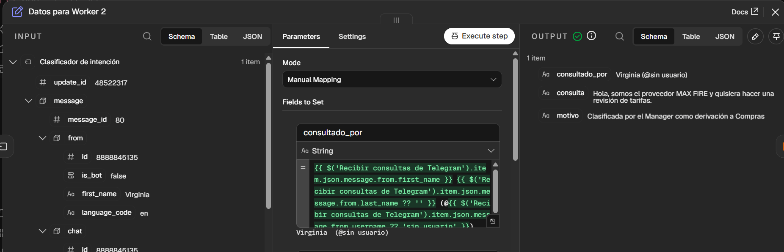

Configuración de Execute Workflow

Cada llamada a un Worker usa un nodo Execute Workflow con la siguiente configuración:
- Selección del Worker desde la lista de workflows (Source: Database).
- Mapeo explícito de los campos de entrada del Worker.
- Wait For Sub-Workflow Completion activado ("Wait for child to finish"): el Manager espera el JSON de respuesta del Worker antes de continuar.
- On Error: Continue (using error output). Si el Worker no responde o falla, el Manager continúa por la salida de error en lugar de detenerse.
Llamar Worker 1: paso de datos, Wait For Sub-Workflow Completion y respuesta recibida

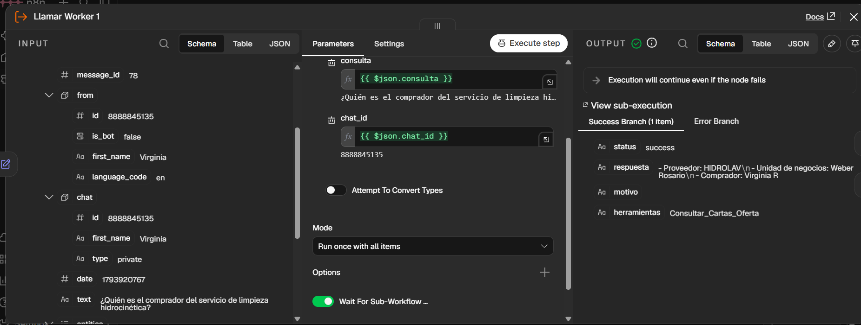

4.1 Tiempo máximo de espera

Cada Worker tiene configurado un timeout de 60 segundos (Workflow Settings - Timeout Workflow). Si un Worker supera ese tiempo, la ejecución se corta y el Manager la recibe por su salida de error.

Timeout Worker 1

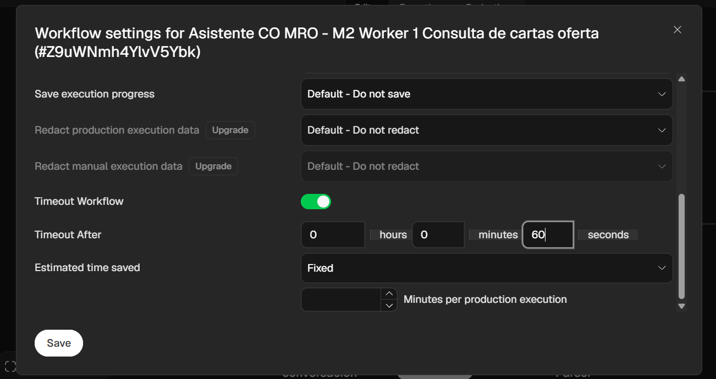
Timeout Worker 2
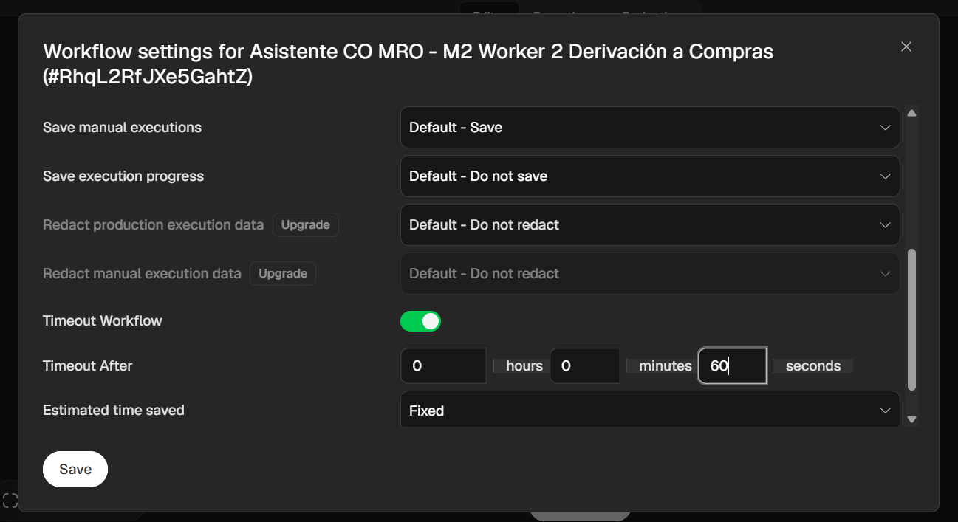

5. Workers

5.1 Worker 1: Consulta de cartas oferta
Contiene el agente desarrollado en la Pre-entrega 1 (gpt-4o, memoria por chat_id y herramienta Airtable de solo lectura). Su prompt se adaptó para que no envíe emails: cuando una consulta requiere intervención de Compras, devuelve status derivar. Un Structured Output Parser obliga al agente a responder con los campos status, respuesta y motivo, y el nodo Salida OK arma el JSON de salida.
Lienzo del Worker 1

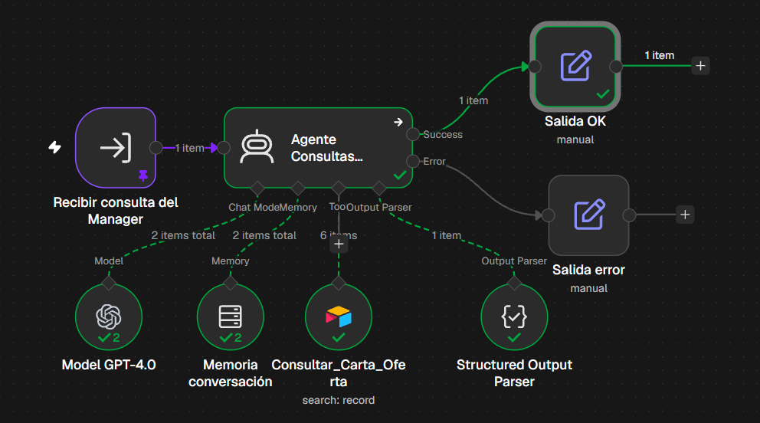
Salida OK con status success

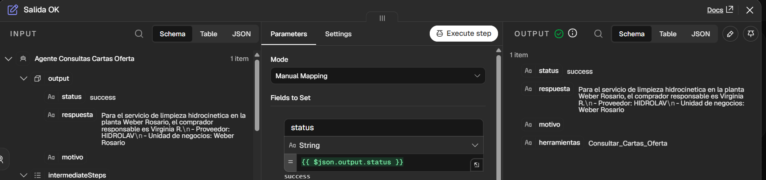

Salida OK con status derivar

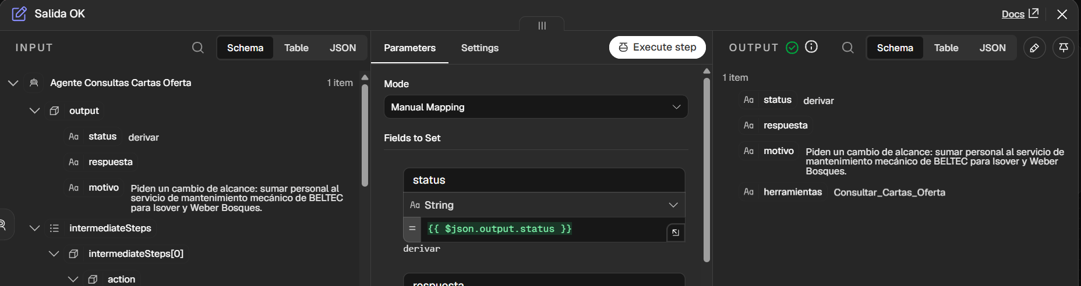

5.2 Worker 2: Derivación a Compras

Arma el email con una plantilla fija (asunto [DERIVACIÓN] y cuerpo con consultado por, consulta original y motivo) y lo envía por Gmail. No usa IA, porque la tarea es siempre la misma: completar la plantilla con los datos que recibe. Así el email se envía siempre igual y una sola vez por consulta.

Lienzo del Worker 2

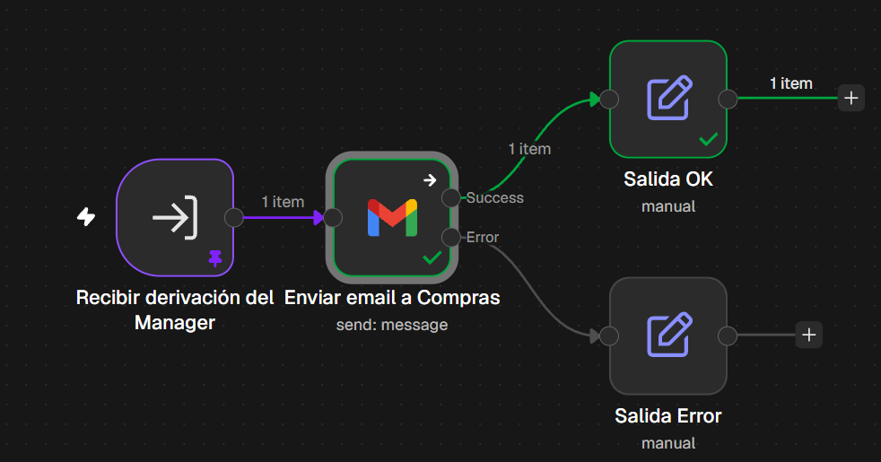
Salida OK

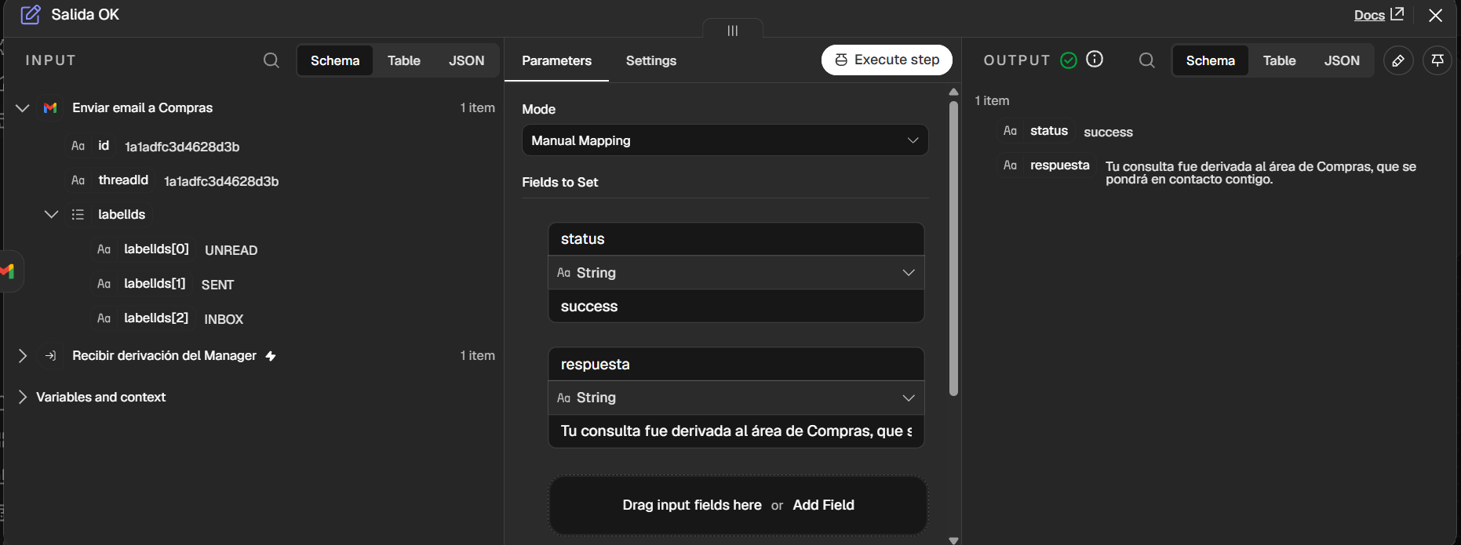

Email de derivación recibido
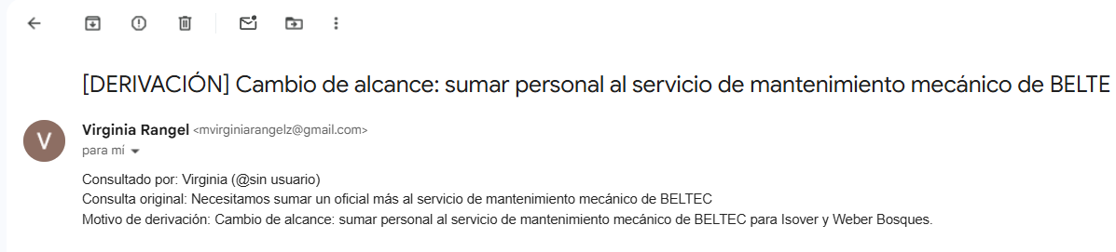

6. Gestión de fallos
El manejo de fallos tiene dos niveles: cada Worker devuelve un JSON de contingencia cuando algo falla, y el Manager concentra todos los errores en una única ruta.

6.1 Ruta de error del Worker 1
El nodo del agente tiene configurado On Error: Continue (using error output). Si falla (en la prueba, con un modelo inexistente), el flujo sigue por la salida Error hasta el nodo Salida error, que devuelve status error, el mensaje real y el nombre del Worker.
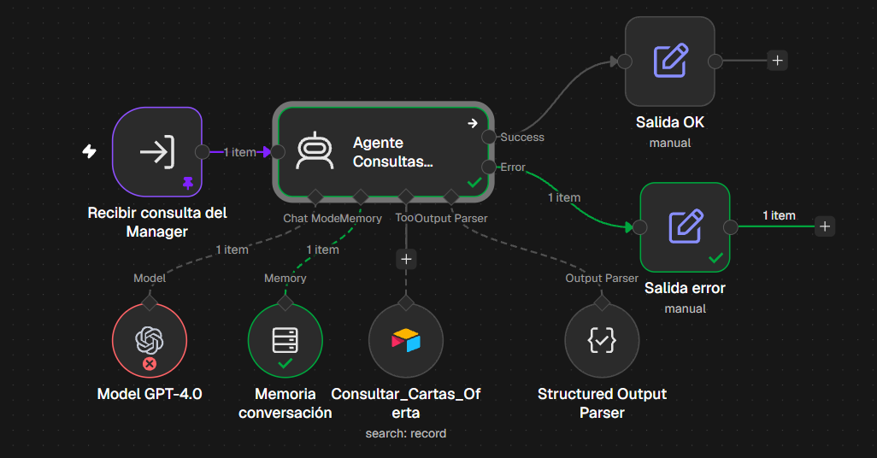
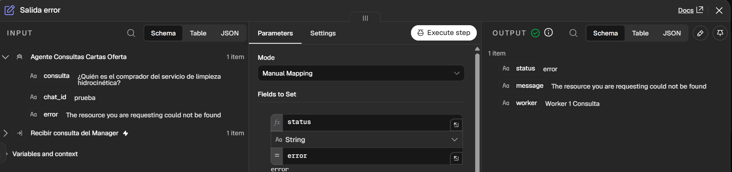

6.2 Ruta de error del Worker 2
El nodo de Gmail tiene la misma configuración. En la prueba, con una dirección de email inválida, el flujo sigue hasta Salida Error.

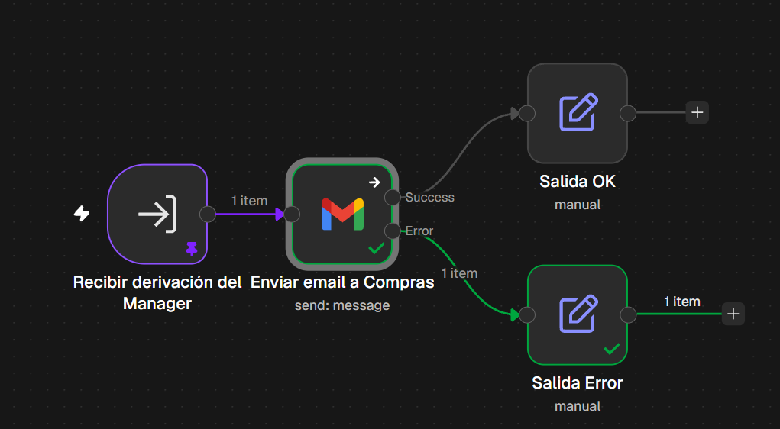
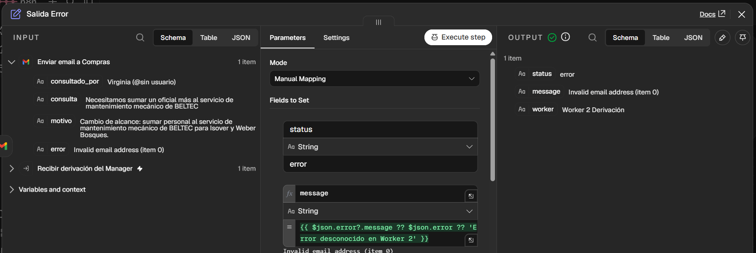

6.3 Ruta de error del Manager

El nodo Preparar error recibe cuatro orígenes: la salida de error de Llamar Worker 1, la salida error de Evaluar respuesta Worker 1, la salida de error de Llamar Worker 2 y la salida error de Evaluar respuesta Worker 2. Desde allí:

- La persona recibe en Telegram: "Ocurrió un error al procesar tu consulta. Compras fue notificada y la revisará."

- Se envía una alerta al canal de Slack #asistente-contratos-errores-pre-entrega2 con el Worker, el error, la consulta, el usuario y la fecha.

Falla del Worker 1: recorrido en el Manager

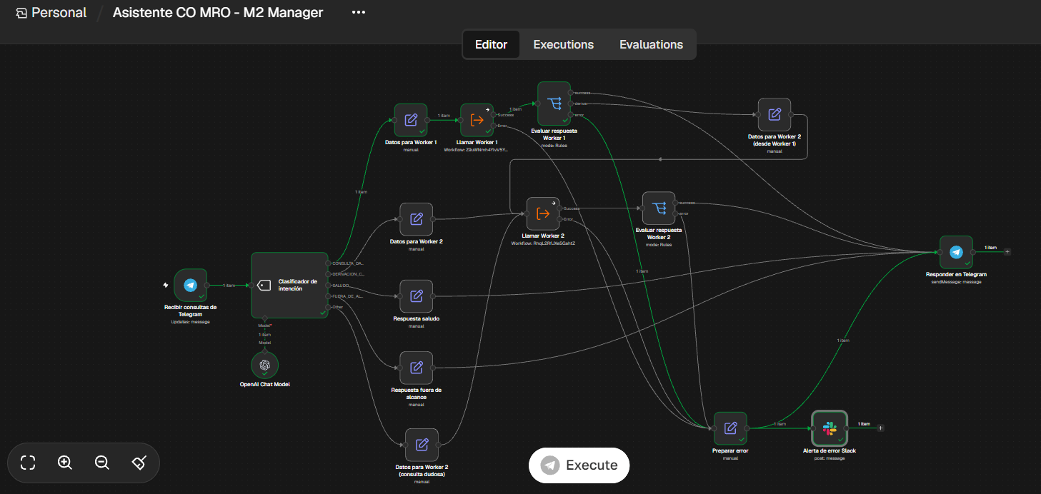
Mensaje recibido en Telegram

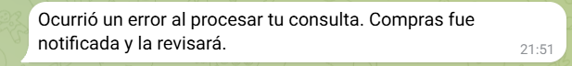
Alerta en Slack

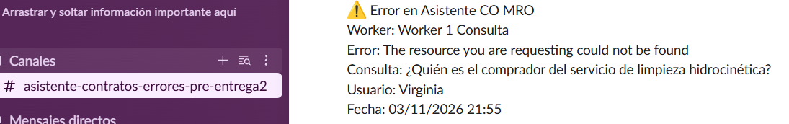

Falla del Worker 2: recorrido en el Manager (consulta de un proveedor derivada a Compras)

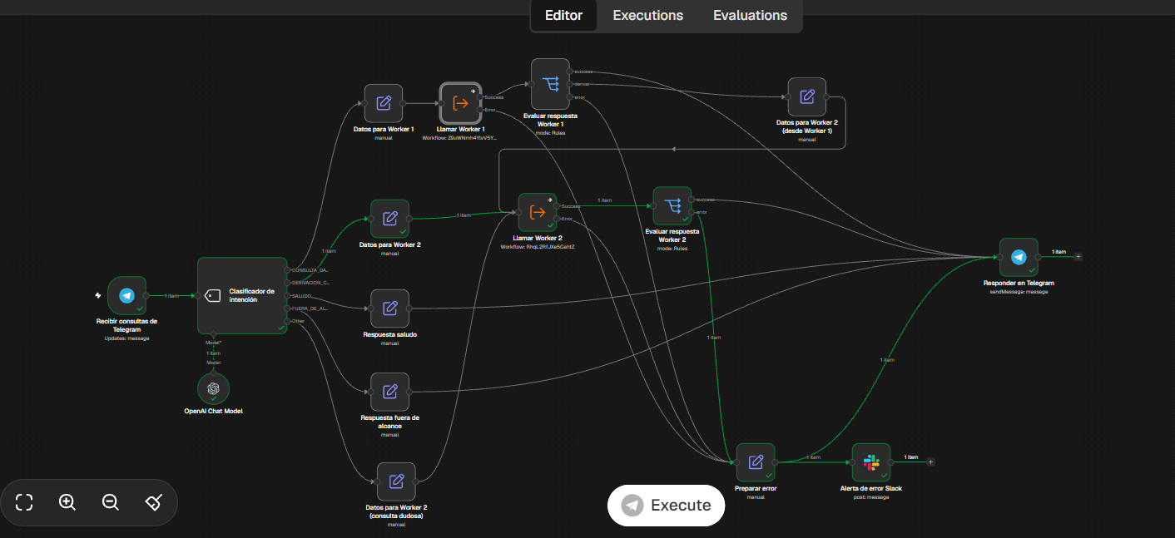

Mensaje recibido en Telegram

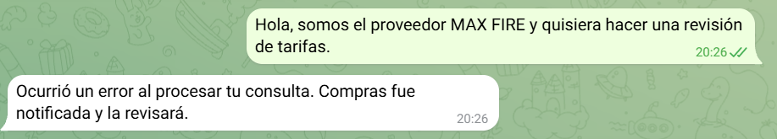

Alerta en Slack

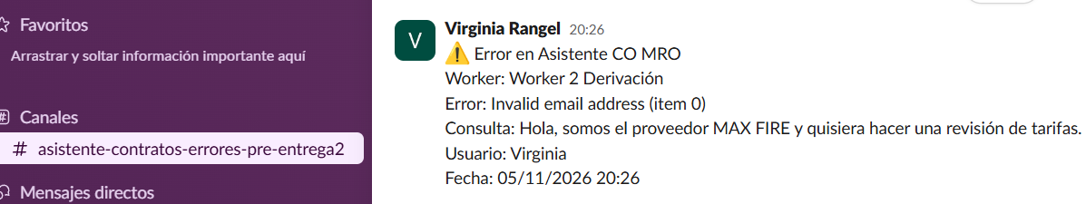

7. Pruebas de punta a punta
Escenario | Mensaje enviado | Resultado
Consulta de datos | ¿Quién es el comprador del servicio de limpieza hidrocinética? | CONSULTA_DATOS - Worker 1 (success) - respuesta en Telegram
Derivación desde el Worker 1 | ¿Cuál es la tarifa vigente de HIDROLAV? | CONSULTA_DATOS - Worker 1 (derivar) - Worker 2 → email y respuesta en Telegram
Consulta dudosa | Lo que hablamos sigue pendiente | Other - Worker 2 - email con motivo "Consulta dudosa"
Saludo | Hola | SALUDO - respuesta fija
Fuera de alcance | ¿Qué tiempo hará mañana? | FUERA_DE_ALCANCE - respuesta fija
Falla del Worker 1 | ¿Quién es el comprador del servicio de limpieza hidrocinética? | Ruta de error - mensaje en Telegram y alerta en Slack
Falla del Worker 2 | Hola, somos el proveedor MAX FIRE y quisiera hacer una revisión de tarifas. | DERIVACION_COMPRAS -Worker 2 (error) → mensaje en Telegram y alerta en Slack

7.1 Consulta de datos (Worker 1)

Ejecución exitosa de punta a punta

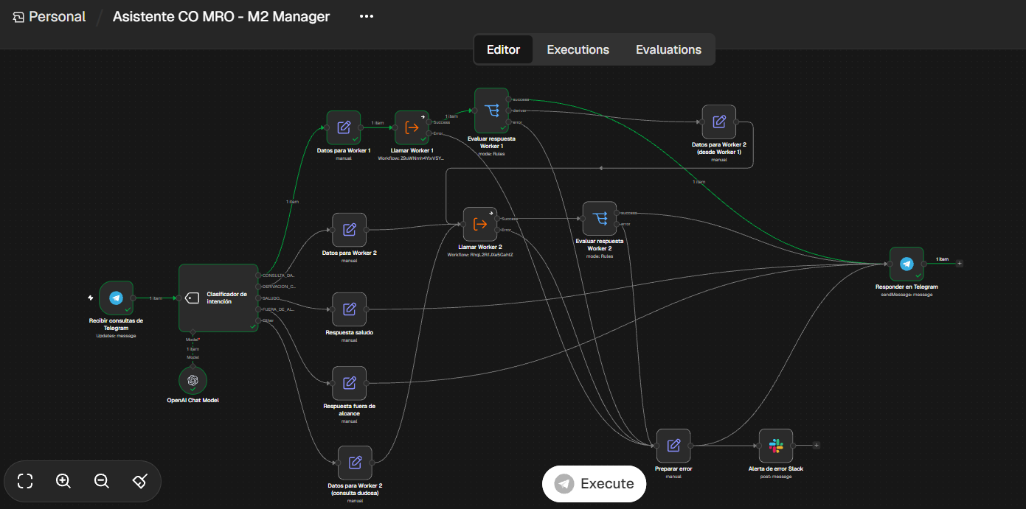
Respuesta en Telegram

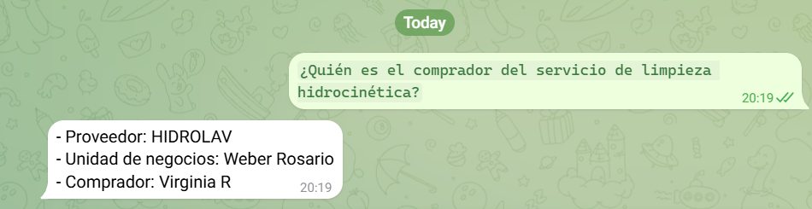

7.2 Derivación desde el Worker 1 hacia el Worker 2

Recorrido: Worker 1 devuelve derivar y el Manager llama al Worker 2

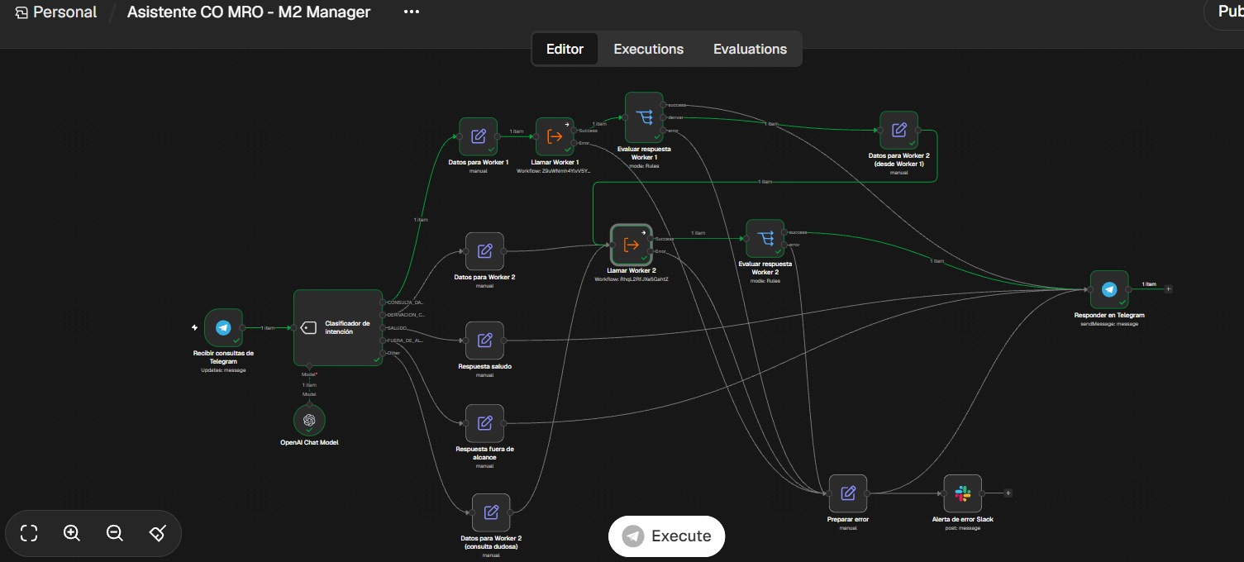

Email de derivación con el motivo redactado por el Worker 1

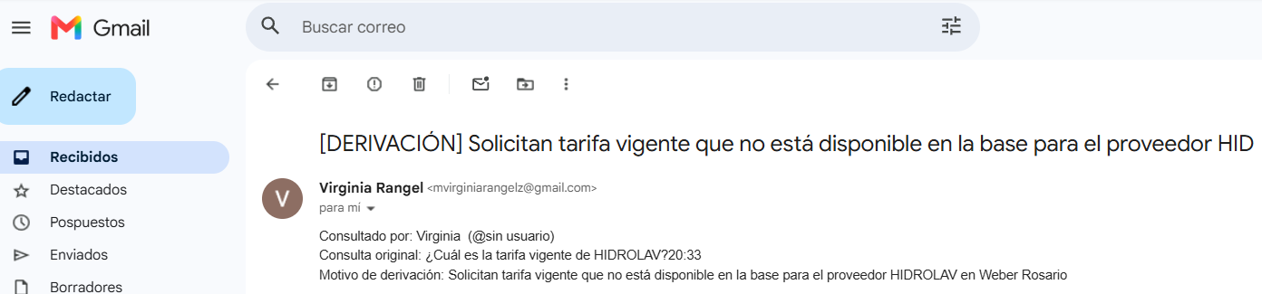
Respuesta en Telegram

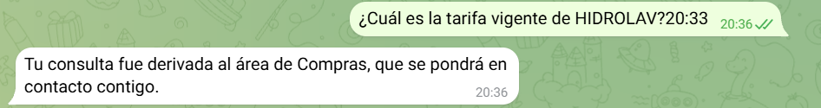

7.3 Consulta dudosa (vía de escape)

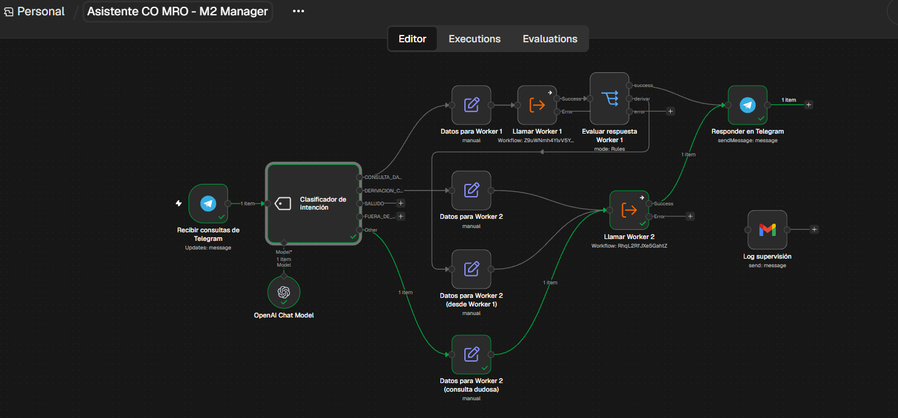

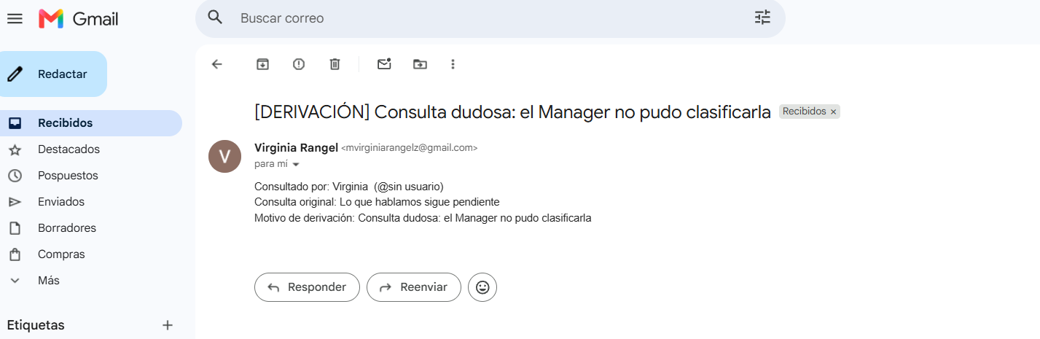

7.4 Saludo

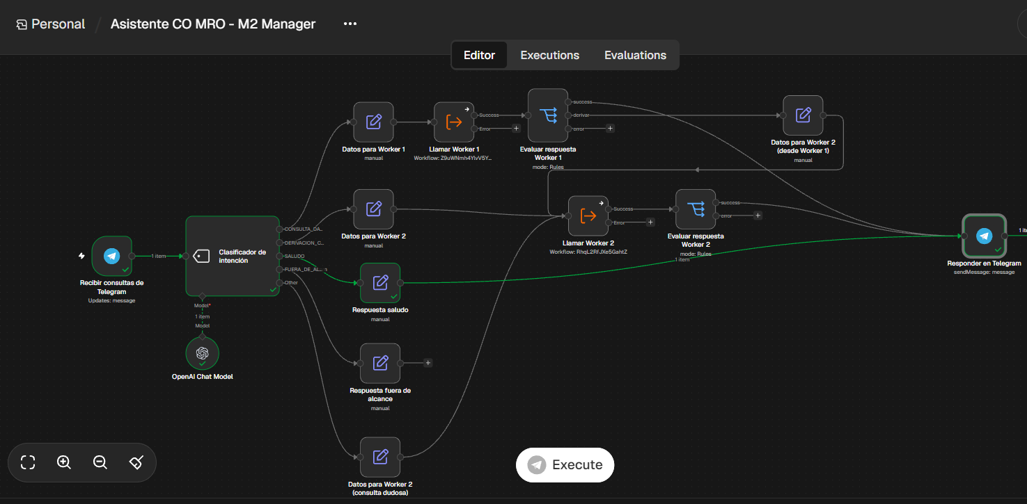

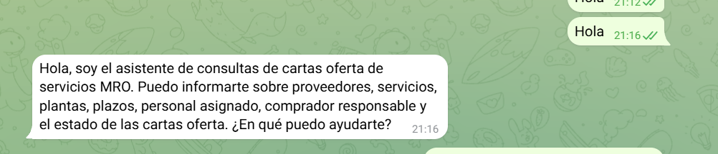

7.5 Fuera de alcance



